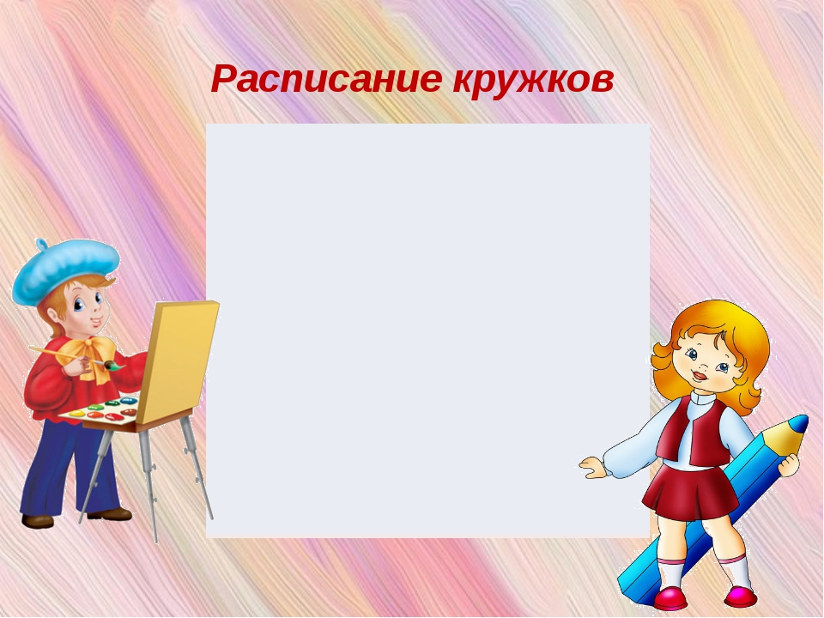

*Понедельник*

*12:00 13:00*

*Четверг*

*12:00 13:00*